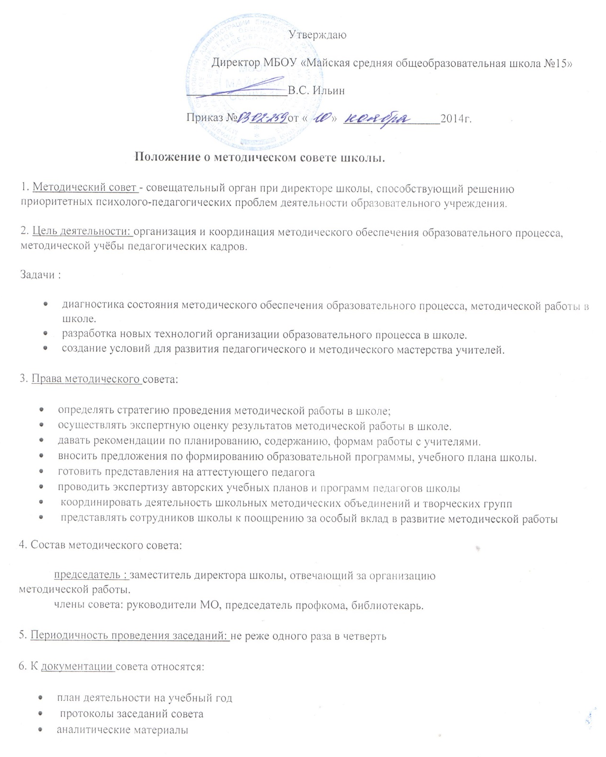

Утверждаю:
Директор МБОУ «Майская средняя общеобразовательная школа №15»
В.С. Ильин
Приказ № от « » 2014г.

Положение о методическом совете школы.

1. Методический совет - совещательный орган при директоре школы, способствующий решению приоритетных психолого-педагогических проблем деятельности образовательного учреждения.

2. Цель деятельности: организация и координация методического обеспечения образовательного процесса, методической учёбы педагогических кадров.

Задачи :

- диагностика состояния методического обеспечения образовательного процесса, методической работы в школе.
- разработка новых технологий организации образовательного процесса в школе.
- создание условий для развития педагогического и методического мастерства учителей.

3. Права методического совета:

- определять стратегию проведения методической работы в школе;
- осуществлять экспертную оценку результатов методической работы в школе.
- давать рекомендации по планированию, содержанию, формам работы с учителями.
- вносить предложения по формированию образовательной программы, учебного плана школы.
- готовить представления на аттестующего педагога
- проводить экспертизу авторских учебных планов и программ педагогов школы
- координировать деятельность школьных методических объединений и творческих групп
- представлять сотрудников школы к поощрению за особый вклад в развитие методической работы

4. Состав методического совета:

председатель : заместитель директора школы, отвечающий за организацию
методической работы.
члены совета: руководители МО, председатель профкома, библиотекарь.

5. Периодичность проведения заседаний: не реже одного раза в четверть

6. К документации совета относятся:

- план деятельности на учебный год
- протоколы заседаний совета
- аналитические материалы

Утверждаю:
Директор МБОУ «Майская средняя общеобразовательная школа №15»
В.С. Ильин
Приказ № от « » 2014г.

Типовое положение о родительском комитете общеобразовательной школы

Родительские комитеты создаются в целях содействия школе и семье, в осуществлении общего среднего образования детей и молодежи, обеспечении глубоких и прочных знаний у уч-ся основ наук, воспитании у школьников высоких нравственных качеств, сознательного отношения к труду, ответственности, организованности и дисциплинированности, культуры поведения, в эстетическом, физическом воспитании уч-ся, охране их здоровья.
Родительский комитет школы и классные родительские комитеты руководствуются в своей работе Положением о родительском комитете общеобразовательной школы, планом работы школы, решениями родительских собраний, рекомендациями педсовета, директора школы и классных руководителей.

1. Задачи и содержание работы родительских комитетов.

Родительские комитеты призваны:
- укреплять связь семьи, школы, трудовых коллективов и общественности в целях обеспечения единства воспитательного воздействия на детей и повышения его результативности, активно содействовать семье и школе в воспитании детей и подростков;
- принимать активное участие в деятельности школы по формированию у школьников внутренней потребности жить и действовать по принципам морали и нравственности, воспитания у детей сознательной дисциплины, культуры поведения, заботливого отношения к родителям и старшим;
- оказывать всемерное содействие повышению авторитета учителя, помогать школе и семье в воспитании ответственного отношения к учебе, привитии навыков учебного труда, формировании разумных потребностей у детей, в организации содержательного досуга школьников;
- оказывать помощь семье в создании необходимых условий для своевременного получения
детьми среднего общего образования;
- способствовать развитию навыков самообслуживания, совершенствованию трудового воспитания подростков в школе и семье, организации их общественно-полезного, производительного труда и профессиональной ориентации;
- оказывать помощь школьникам в выборе пути завершения среднего образования, будущей профессии с учетом их наклонностей и способностей, пожеланий родителей, рекомендаций педсовета;

